媽媽掌心的寶貝蛋
姓名：連敏哲 /媽媽：鄭雅婷
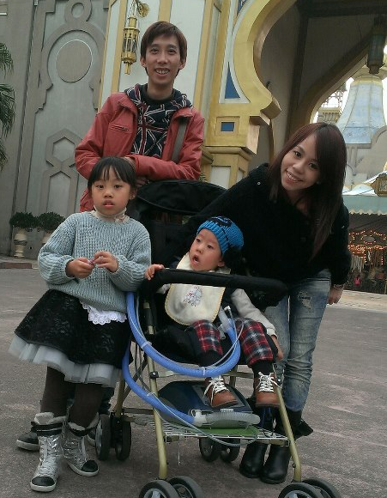
年齡：4歲
疾病名稱：線狀體肌肉病變

「媽媽把小哲的臉捧在手裡笑盈盈的對望著，這一刻的時空洋溢著滿滿的幸福」

不到四歲的小哲有著粉嫩的圓圓小臉，但是身上卻總是牽著一條長長的呼吸管，病痛的折磨和可愛的臉蛋形成強烈的對比，很難不吸引人們的注意……小哲罹患罕見疾病的是「線狀體肌肉病變」，媽媽說當初在懷小哲時，根本沒有出現任何的異狀，也因為已經有生過小哲姊姊的經驗，全家人非常安心的期待小哲出生。一直到預產期前兩週媽媽驚覺胎動比以往少了，到醫院就診才發現胎心音減弱、胎位不正，醫生研判恐怕影響生產的順利，一家人才決定緊急剖腹生產。
剛出生的小哲哭聲就比別人小、肺部又有嚴重的積水問題、小小的手指甚至不能彎曲……，這些狀況，讓小哲被插滿管子送進加護病房觀察。無法解釋的症狀甚至一度被誤診，讓年輕的小哲媽媽擔心得不知該如何是好。出院後的小哲也不像大部分的孩子一歲時就能站能坐，全身肌肉都軟趴趴的沒有力氣，翻身、吃飯都很困難，身體也非常虛弱。早上可能只是小小的咳嗽，下午就變成積痰、高燒不退，必需馬上再送急診，這一去又是住院好幾天的煎熬，讓媽媽總是工作、醫院的兩頭辛勞奔波。
經過兩年多的治療和診斷，終於在去年，小哲才被醫生確診是罕見疾病「線狀體肌肉病變」的患者，罹患這種疾病的孩子發展會比一般人遲緩許多，長期困擾的呼吸衰竭也是症狀之一。為了緩和疾病的症狀，小哲爸媽也只好忍痛讓才三歲的孩子接受氣切和胃造口手術，自此之後，小哲一輩子都得依賴呼吸器和灌食過生活。
媽媽說，雖然小哲一出生就過得比其他孩子還要辛苦，家裡也被龐大的醫療費用壓得喘不過氣來，但全家人都很樂觀努力，還不太會講話的小哲也因為感受到家中滿滿的支持和關愛，一直很勇敢的接受治療和復健。去年小哲開始學習說話和站立，雖然還要靠著立架支撐才能站起來，開口也只能說出簡單的音節，但是活潑的小哲已經學會用肢體語言和表情來表達自己的情緒，甚至還會調皮的模仿姊姊的動作，逗得全家人哈哈大笑。
小哲媽媽說，就是因為孩子過得這樣辛苦，全家人更會傾盡所有的愛陪伴他，她不求孩子的回報，只希望他能快樂、平安的長大！簡單的幾句話道盡所有罕病父母心中最大的願望，也展現了一位罕病兒母親最溫柔的堅強……

